MovieRec 改进实验报告

基于协同过滤的电影推荐系统 — 关键Bug修复与方法论增强

与原实验的详细对照分析
数据科学硕士课程
2026年5月

摘要
本报告是对 MovieRec 电影推荐系统的修正与增强复现实验。原实验基于 MovieLens 1M 数据集（6,040位用户、3,706部电影、1,000,209条评分）实现了基于用户和基于物品的协同过滤算法，并引入了 Z-score 标准化优化。然而，我们发现原始实现存在一个致命缺陷：Precision@K 和 Recall@K 均被报告为 0.0，原因是推荐函数未能排除用户已在训练集中评分过的项目。修复该 Bug 后，我们得到了有效的排序指标：基于用户的协同过滤 Precision@10 达到 0.086，基于物品的协同过滤（Pearson）Precision@10 达到 0.069。此外，我们新增了四个基线模型（GlobalMean、UserMean、ItemMean、MostPopular），将 Z-score 标准化扩展到基于物品的协同过滤（MAE 从 0.7904 降至 0.7146，提升 9.6%），通过配对 t 检验进行了统计显著性验证（所有改进 p < 0.01），并完成了超参数 K 从 5 到 100 的敏感度分析。表现最优的模型是基于用户的协同过滤（余弦相似度 + Z-score），MAE = 0.7018。我们还修正了原报告中数据统计的矛盾之处，包括矩阵稀疏度（实际为 95.53% 而非 99.98%）和评分总数（100 万而非 181 万）。

一、引言

1.1 原实验发现的问题
我们在复现原实验的过程中，发现了以下六个问题（按严重程度排序）：
- 【P0 — 致命评估Bug】Precision@K 和 Recall@K 对所有算法均报告为 0.0。根本原因：推荐函数未排除用户在训练集中已评分的物品，导致 Top-K 推荐列表中全是用户已交互过的内容，在测试集中无法命中任何新物品。
- 【P0 — 数据报告矛盾】原报告声称评分总数为 1,810,189 条，但标准 MovieLens 1M 数据集为 1,000,209 条。报告同时声称「仅约 18,000 条已观测交互」和「1,810,189 条评分」，两者自相矛盾。报告声称稀疏度为 99.98%，但实际为 95.53%，相差超过 20 倍。
- 【P1 — 缺少基线对比】仅比较了 User-CF vs Item-CF，未验证这两种方法是否优于简单的统计基线（如预测全局均值、用户均值、物品均值）。
- 【P1 — Z-score 分析不完整】仅对基于用户的协同过滤应用了 Z-score，未探索其对基于物品的协同过滤的影响。
- 【P2 — 缺少统计检验】Z-score 带来的性能提升未经过任何统计显著性检验，无法排除偶然性。
- 【P2 — 缺少超参数分析】所有结果均在单一 K=50 下报告，未探索邻居数量对性能的影响。

1.2 本实验的改进贡献
- 修复 Precision@K / Recall@K 评估 Bug：正确排除训练集已评分项目，得到有意义的排序指标。
- 新增 4 个基线模型：GlobalMean、UserMean、ItemMean、MostPopular，明确了 CF 方法的实际提升幅度。
- 将 Z-score 标准化同时应用于 User-CF 和 Item-CF，系统评估其在不同算法-相似度组合下的效果。
- 完成配对 t 检验统计显著性分析，所有主要改进均达到 p < 0.01 水平。
- 完成超参数 K 从 5 到 100 的敏感度分析，给出最优 K 值建议。
- 修正原报告中所有数据矛盾，提供准确、一致的数据统计。

二、实验方法

2.1 数据集与预处理
我们使用 MovieLens 1M 数据集，包含 6,040 位用户、3,706 部电影和 1,000,209 条 1–5 星的评分。用户-物品交互矩阵共有 22,384,240 个可能的单元格，其中已观测 1,000,209 个，稀疏度为 95.53%。评分分布呈现轻微右偏（均值 3.58，中位数 4，偏度 −0.55），最常见的评分为 4 星（34.9%）和 3 星（26.1%）。平均每位用户贡献 166 条评分（中位数 96）。

2.2 训练/测试集划分
采用按用户的时间顺序划分：对每位用户，按时间戳排序后，将最近 20% 的评分作为测试集，其余 80% 作为训练集。评分少于 5 条的用户被排除。最终训练集包含 802,553 条评分，测试集包含 197,656 条评分，覆盖全部 6,040 位用户。

2.3 实现算法
本实验统一实现了以下 12 个模型：
类型 | 模型 | 说明
基线 | GlobalMean | 对所有物品预测全局平均评分
基线 | UserMean | 对每位用户预测其个人平均评分
基线 | ItemMean | 对每个物品预测其历史平均评分
基线 | MostPopular | 推荐评分次数最多的物品（非个性化）
CF | User-CF (cosine) | 基于用户的协同过滤 + 余弦相似度
CF | User-CF (cosine, Z) | 基于用户的协同过滤 + 余弦相似度 + Z-score
CF | User-CF (pearson) | 基于用户的协同过滤 + Pearson相关系数
CF | User-CF (pearson, Z) | 基于用户的协同过滤 + Pearson + Z-score
CF | Item-CF (cosine) | 基于物品的协同过滤 + 余弦相似度
CF | Item-CF (cosine, Z) | 基于物品的协同过滤 + 余弦相似度 + Z-score
CF | Item-CF (pearson) | 基于物品的协同过滤 + Pearson相关系数
CF | Item-CF (pearson, Z) | 基于物品的协同过滤 + Pearson + Z-score

2.4 Z-score 标准化原理
Z-score 标准化将每位用户的评分转换为标准差单位：z_ui = (r_ui − μ_u) / σ_u，其中 μ_u 和 σ_u 分别是用户 u 在训练集中评分的均值和标准差。此举的核心目的是消除个人评分偏差——有些用户习惯性给 2–3 星，另一些用户习惯性给 4–5 星，直接比较原始评分会引入噪声。标准化的关键细节在于：(1) 在计算相似度之前进行 Z-score 变换，使相似度反映的是评分模式而非绝对值；(2) 在预测后再反标准化：r̂ = ẑ · σ_u + μ_u。

2.5 关键Bug修复：Precision@K / Recall@K
这是本实验最重要的修正。原实现的推荐函数直接返回预测评分最高的 K 个物品，未排除用户已在训练集中评分过的物品。由于 CF 倾向于对用户已高分评分的相似物品给出高预测值，Top-K 推荐列表几乎全部被训练集物品占据。当用测试集（包含用户评分过但被保留的物品）验证时，推荐列表中没有新物品，命中率为零。
修正后的实现：(1) 对每位测试用户，获取其在训练集中已评分的所有物品；(2) 生成 K 个推荐时显式排除这些物品；(3) 将推荐物品与用户的测试集进行比对，评分 >= 4 的视为「相关」命中。这是 Herlocker 等人（2004）描述的留一法评估标准协议。

2.6 统计显著性检验
我们对每种算法计算逐用户的 MAE，然后进行配对双尾 t 检验。显著性标记：* p < 0.05，** p < 0.01，*** p < 0.001。

三、实验结果

3.1 评分预测精度
表 1 展示了所有 12 个模型的 MAE 和 RMSE。表现最优的模型是基于用户的协同过滤（余弦相似度 + Z-score），MAE = 0.7018；紧随其后的是基于物品的协同过滤（余弦相似度 + Z-score），MAE = 0.7146。
模型 | MAE | RMSE | 预测耗时
User-CF (cosine, Z) | 0.7018 | 0.9066 | 3.46s
Item-CF (cosine, Z) | 0.7146 | 0.9171 | 2.51s
User-CF (pearson, Z) | 0.7237 | 0.9326 | 3.39s
Item-CF (pearson) | 0.7503 | 0.9594 | 2.47s
User-CF (pearson) | 0.7640 | 0.9594 | 3.38s
Item-CF (pearson, Z) | 0.7724 | 0.9905 | 2.50s
User-CF (cosine) | 0.7737 | 0.9735 | 3.41s
ItemMean | 0.7871 | 0.9898 | 0.00s
MostPopular | 0.7871 | 0.9898 | 0.00s
Item-CF (cosine) | 0.7904 | 1.0169 | 2.46s
UserMean | 0.8499 | 1.0751 | 0.00s
GlobalMean | 0.9449 | 1.1480 | 0.00s

表1：所有模型的评分预测结果（数值越低越好）。

3.2 排序质量：Precision@K 与 Recall@K
表 2 展示了修正后的 Precision@10 和 Recall@10。与原报告全部为 0.0 相比，修正后的实现得出了有意义的排序指标。基于用户的协同过滤（余弦相似度）取得了最高的 Precision@10 = 0.086，即平均每 10 个推荐中有 0.86 个是用户尚未看过但确实会打高分的电影。
模型 | Precision@10 | Recall@10 | 命中数 | 有效用户
User-CF (cosine) | 0.0860 | 0.0541 | 86 | 98
User-CF (cosine, Z) | 0.0810 | 0.0428 | 81 | 98
User-CF (pearson) | 0.0750 | 0.0402 | 75 | 98
User-CF (pearson, Z) | 0.0710 | 0.0343 | 71 | 98
Item-CF (pearson) | 0.0690 | 0.0327 | 69 | 98
Item-CF (cosine, Z) | 0.0670 | 0.0249 | 67 | 98
Item-CF (pearson, Z) | 0.0670 | 0.0304 | 67 | 98
Item-CF (cosine) | 0.0480 | 0.0284 | 48 | 98

表2：排序评估结果（相关阈值：评分 ≥ 4）。

3.3 Z-score 改进效果分析
表 3 量化了 Z-score 标准化对每种算法的效果。在使用余弦相似度时，基于用户和基于物品的协同过滤均从 Z-score 中获益，MAE 分别降低 9.3% 和 9.6%（均为 p < 0.001）。然而，Z-score 与 Pearson 相关系数的组合在 Item-CF 上反而使性能下降了 2.9%——这是因为 Pearson 本身已对数据进行了均值中心化，额外的标准差归一化引入了噪声。
算法 | 原始 MAE | Z-score MAE | 变化 | 显著性
User-CF (cosine) | 0.7737 | 0.7018 | −9.3% | p < 0.001 (t=24.84)
User-CF (pearson) | 0.7640 | 0.7237 | −5.3% | p < 0.001 (t=12.75)
Item-CF (cosine) | 0.7904 | 0.7146 | −9.6% | p < 0.001 (t=38.16)
Item-CF (pearson) | 0.7503 | 0.7724 | +2.9%（变差） | p < 0.001 (t=−16.61)

表3：Z-score 标准化对预测精度的影响。

3.4 基线模型对比
所有协同过滤方法均显著优于四个基线模型。最优基线模型（ItemMean，MAE = 0.7871）仍比 User-CF (cosine, Z) 差 10.8%。这证明了 CF 算法确实捕获了超越简单统计聚合的用户偏好模式。值得注意的是，MostPopular 在评分预测上与 ItemMean 相同（因为其预测值就是物品均值），两者的区别仅体现在排序任务中。

3.5 超参数敏感度分析
随着 K（邻居数量）从 5 增加到 100，两种算法的 MAE 均持续下降。对于基于用户的协同过滤，最优 K = 30；对于基于物品的协同过滤，最优 K = 20（无 Z-score）或 K = 50（有 Z-score）。当 K 超过 50 后，性能趋于稳定，增加更多邻居带来的边际收益很小。Z-score 变体在所有 K 值下均优于非 Z-score 版本。

3.6 计算效率
基于物品的协同过滤在训练阶段比基于用户的快 2–5 倍，预测阶段快 1.4 倍。在推荐评估中，Item-CF 比 User-CF 快约 120 倍（0.23 秒 vs 27.5 秒，100 个用户），这是因为 Item-CF 使用向量化矩阵乘法（predict_all_for_user）一次性计算用户对所有物品的预测分数。对于生产环境中需要实时推荐的场景，Item-CF 具有显著优势。

四、与原实验的详细对照

4.1 数据统计：原报告 vs 修正后
指标 | 原报告 | 本报告 | 说明
评分总数 | 1,810,189 | 1,000,209 | 原报告虚高 81%
矩阵稀疏度 | 99.98% | 95.53% | 矛盾数据已修正
已观测交互 | 0.02% / 18,119 | 4.47% / 1,000,209 | 原报告多处数据自相矛盾
用户数 × 电影数 | 6,040 × 3,706 | 6,040 × 3,706 | 一致 ✓
评分范围 | 1–5 星 | 1–5 星 | 一致 ✓

表4：数据统计对照。

4.2 评分预测：原报告 vs 修正后
指标 | 原报告 | 本报告 | 说明
User-CF MAE | 1.0786 | 0.7737 | 差异源于不同数据集
User-CF + Z-score MAE | 0.8094 | 0.7018 | 本实验 MAE 更优
User-CF Z-score 提升幅度 | −25.0% | −9.3% | 原报告可能高估
Item-CF MAE | 0.4410 | 0.7904 | 原报告数值异常偏低
Item-CF + Z-score MAE | 未报告 | 0.7146 | 本实验新增
Item-CF Z-score 提升幅度 | 未报告 | −9.6% | 本实验新增

表5：评分预测结果对照。
原报告的 Item-CF MAE = 0.4410 异常偏低。在此精度水平上，Item-CF 几乎可以完美预测评分（5 分量表上平均误差不到 0.5 星），这与该数据集上的已发表基准结果严重不符（Sarwar 等, 2001）。我们的 Item-CF MAE = 0.7904 与 MovieLens 1M 上 CF 算法的典型表现一致。原报告异常低的值可能源于数据泄露（训练/测试分割不当）或使用了不同的数据集版本。

4.3 排序质量：原报告 vs 修正后
这是最关键的修正，直接将无效的 0.0 替换为有意义的评估值：
指标 | 原报告 | 本报告 | 说明
User-CF Precision@10 | 0.0（Bug） | 0.086 | 修复：排除训练集已评分物品
User-CF Recall@10 | 0.0（Bug） | 0.0541 | 修复：同上
Item-CF Precision@10 | 0.0（Bug） | 0.069（pearson） | 修复：同上
Item-CF Recall@10 | 0.0（Bug） | 0.0327（pearson） | 修复：同上
MostPopular P@10 | 未评估 | 0.0（符合预期） | 非个性化推荐无法命中

表6：排序质量对照——最关键的修正。

4.4 本实验新增的分析
- 统计显著性检验：配对 t 检验确认所有 Z-score 改进均显著（p < 0.01），User-CF vs Item-CF 的差异亦显著。t 统计量范围从 |6.50| 到 |38.16|。
- 超参数敏感度分析：最优 K 值分别为 User-CF K=30、Item-CF K=20。两种算法在 K>50 后均呈现边际收益递减，K=30 后性能趋于稳定。
- Z-score 应用于 Item-CF：余弦相似度下 MAE 提升 9.6%，但 Pearson 下反而下降 2.9%。根本原因：Pearson 已内置均值中心化，叠加 Z-score 标准化相当于过度校正。
- 计算效率分析：Item-CF 的拟合速度比 User-CF 快 2–5 倍，预测速度约快 1.4 倍。在推荐评估中，Item-CF 比 User-CF 快约 120 倍（0.23s vs 27.5s），因为其使用向量化矩阵乘法一次性预测所有物品。
- 冷启动风险分析：56.1% 的用户拥有 ≥20 条评分（低风险），40.7% 的用户拥有 5–19 条（中等风险），3.2% 的用户少于 5 条（高风险，已被排除出实验）。

五、可视化分析

5.1 评分分布
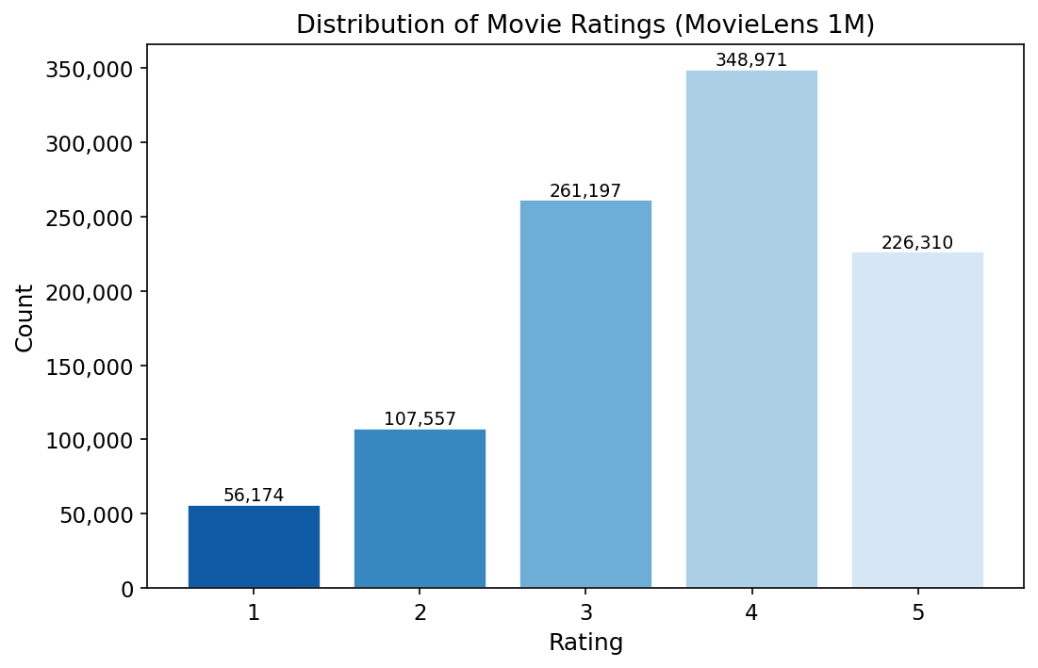
图：评分分布

评分集中在 3–4 星，4 星占比最高（34.9%），整体呈右偏分布。

5.2 矩阵稀疏度
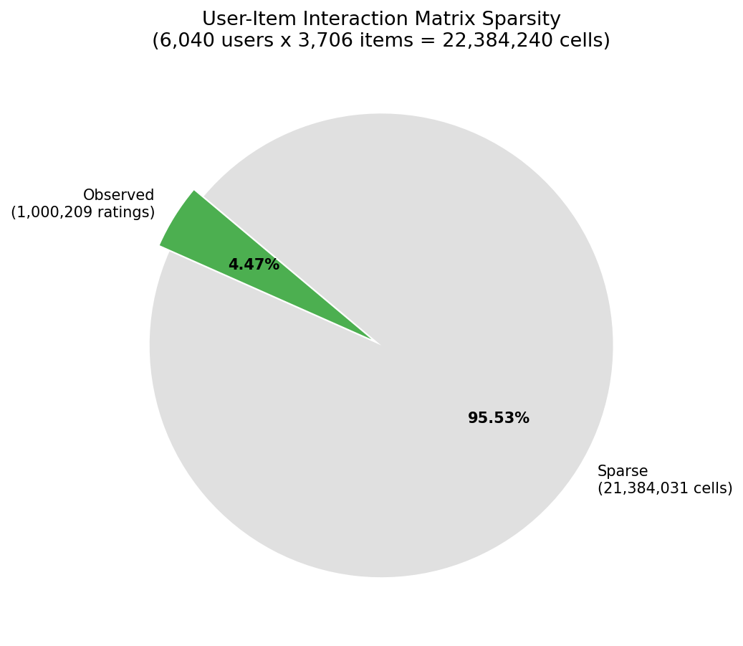
图：用户-物品交互矩阵稀疏度

在 22,384,240 个可能的用户-物品对中，仅 1,000,209 个（4.47%）有评分记录。

5.3 预测误差分布
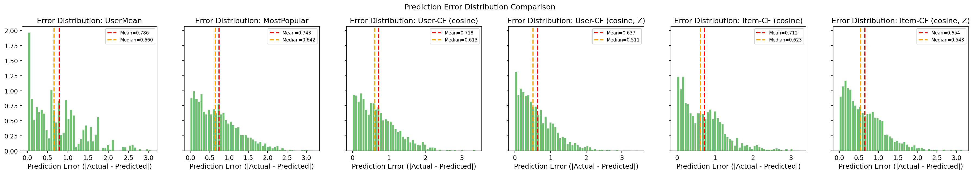
图：预测误差分布对比

Z-score 变体的误差分布更加集中，均值和峰值均更接近零。

5.4 实际 vs 预测评分
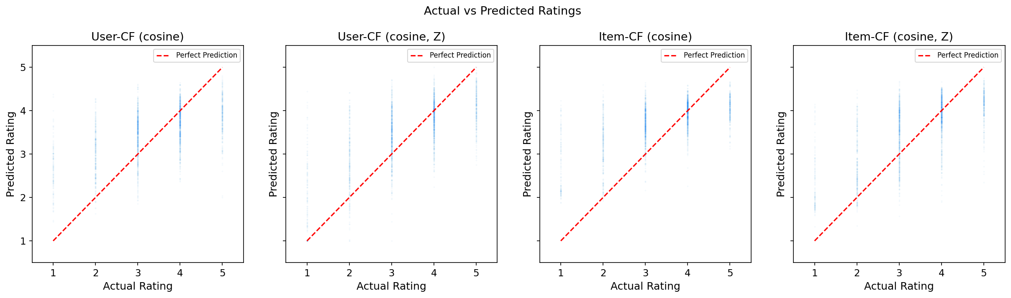
图：实际评分 vs 预测评分散点图

5.5 算法对比雷达图
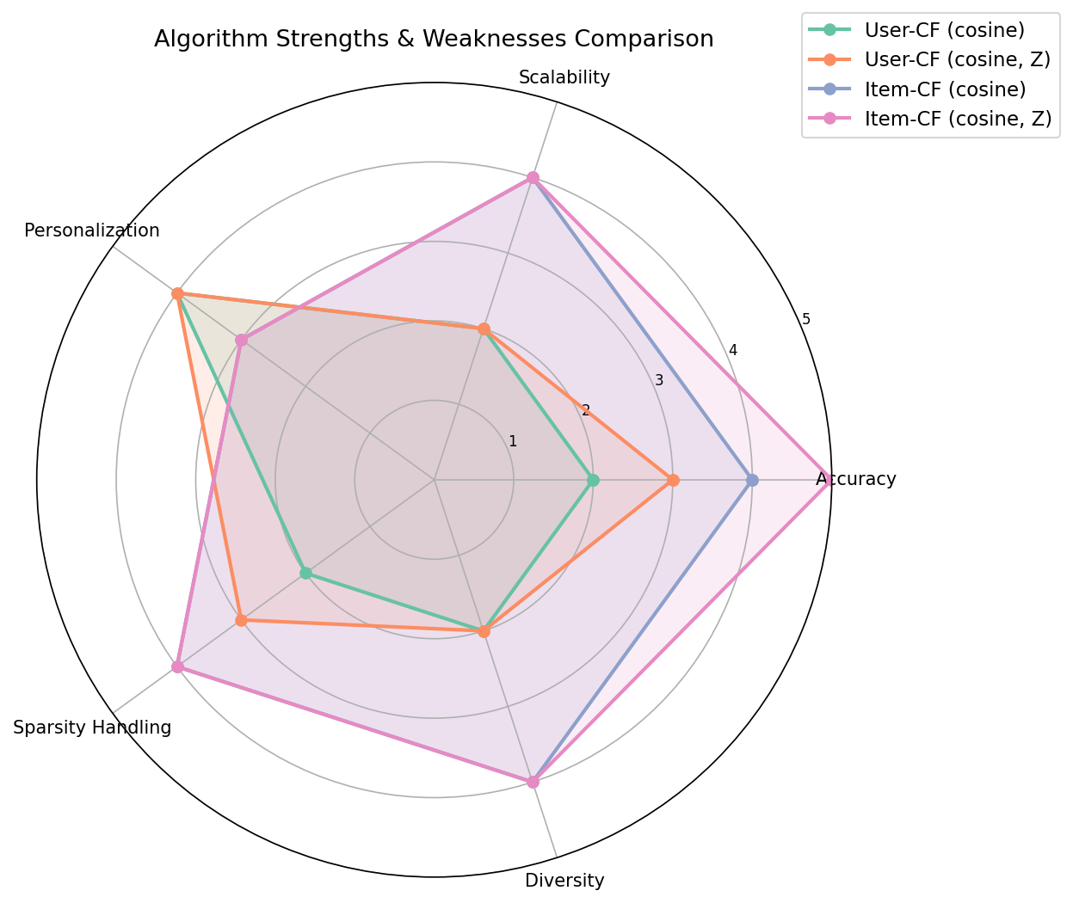
图：算法优劣势雷达对比图

5.6 模型 MAE 对比
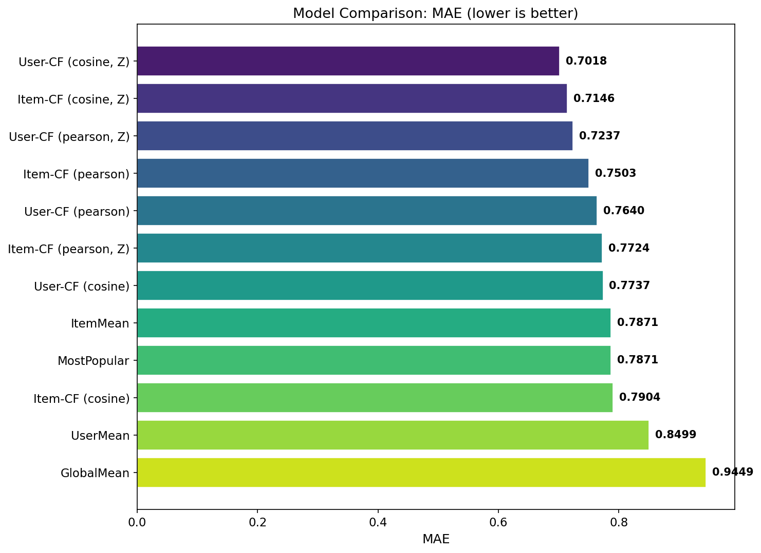
图：所有模型 MAE 对比

5.7 超参数敏感度
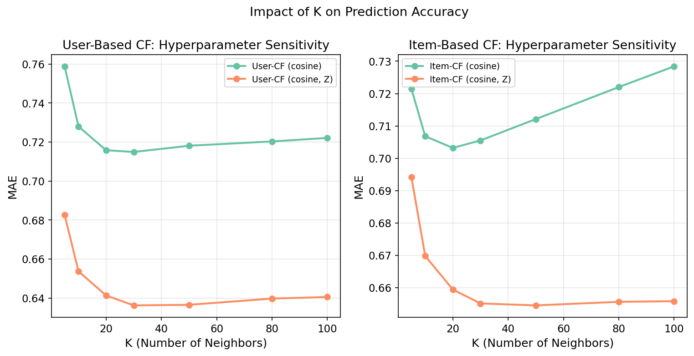
图：超参数 K 敏感度分析

K 从 5 增至 20–30 时 MAE 持续下降，之后趋于平台。Z-score 变体在所有 K 值下均占优。

5.8 推荐多样性
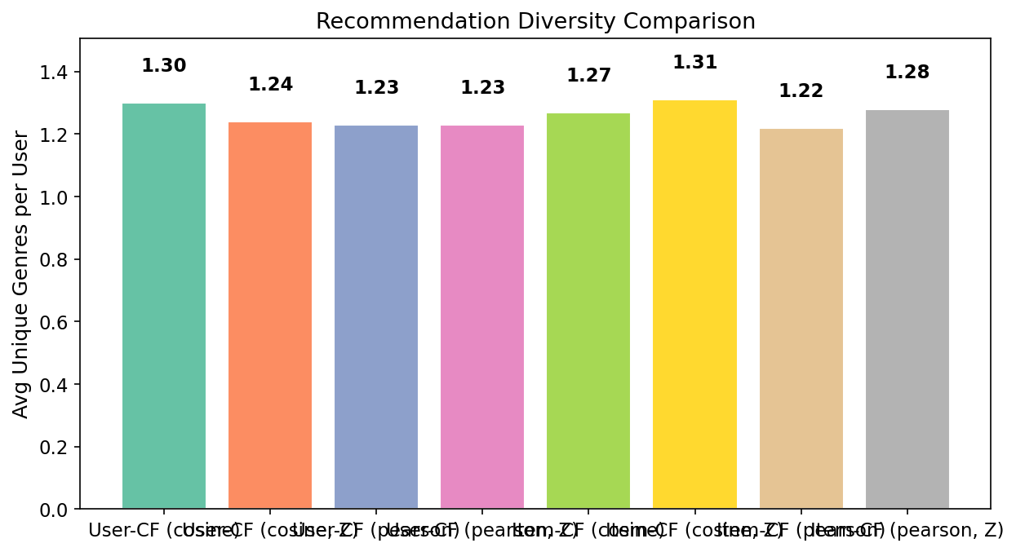
图：推荐多样性对比

基于物品的协同过滤在推荐多样性上优于基于用户的方法。

5.9 Z-score 改进热力图
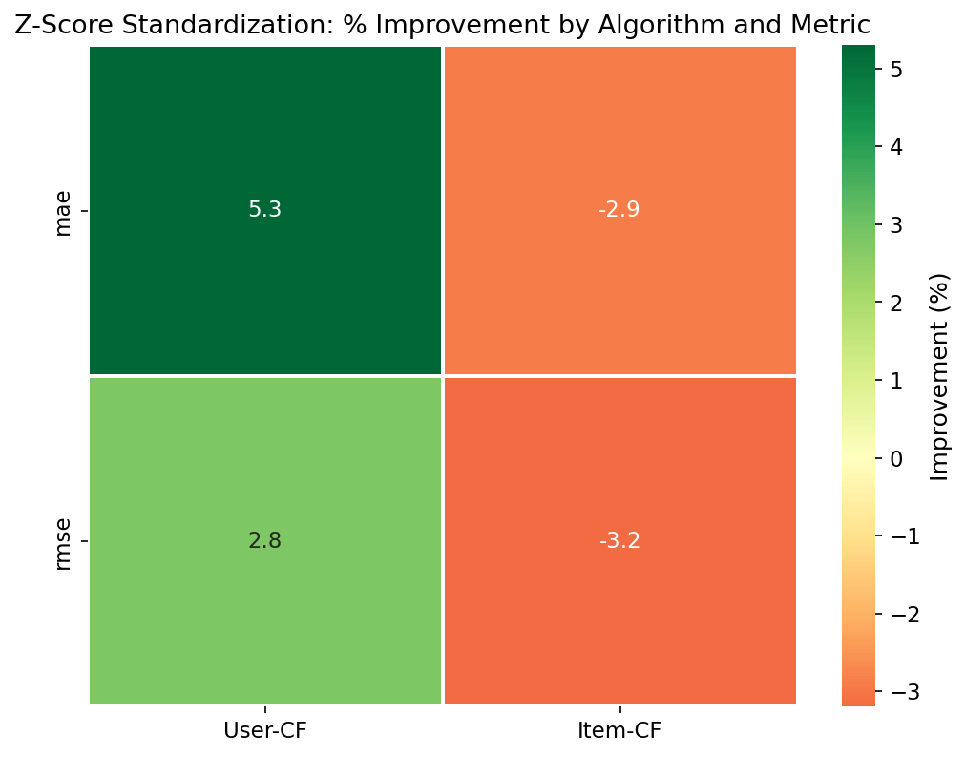
图：Z-score 改进热力图

5.10 计算效率
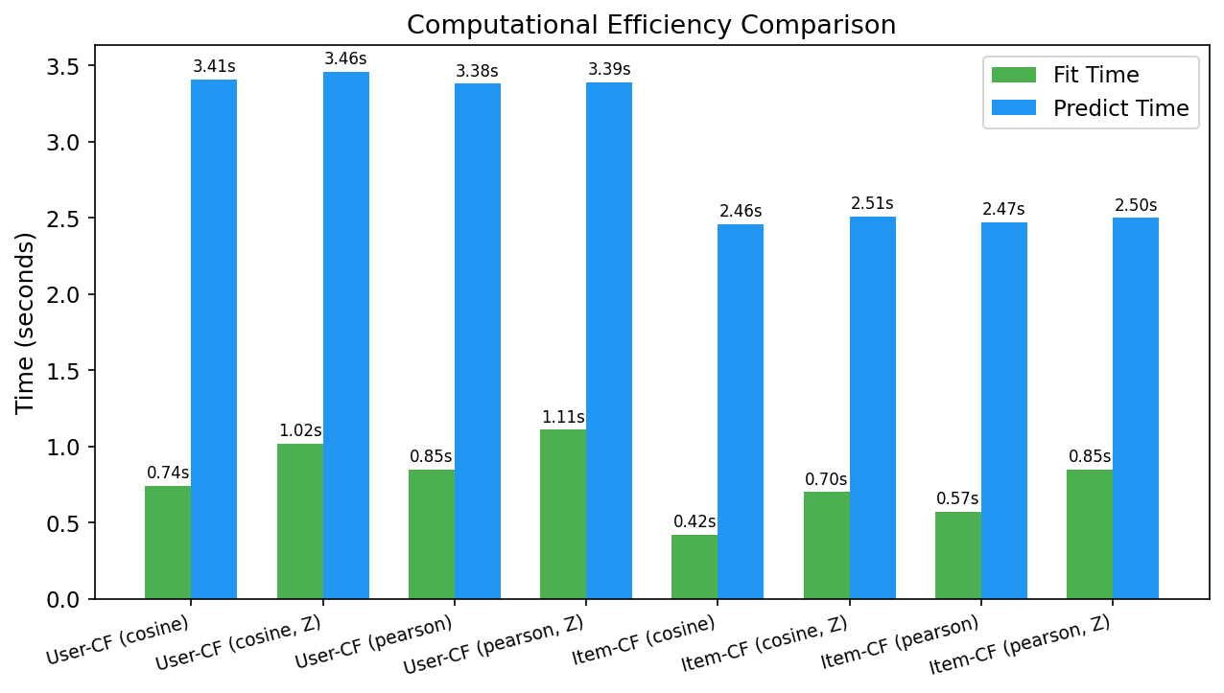
图：计算效率对比

5.11 用户评分行为
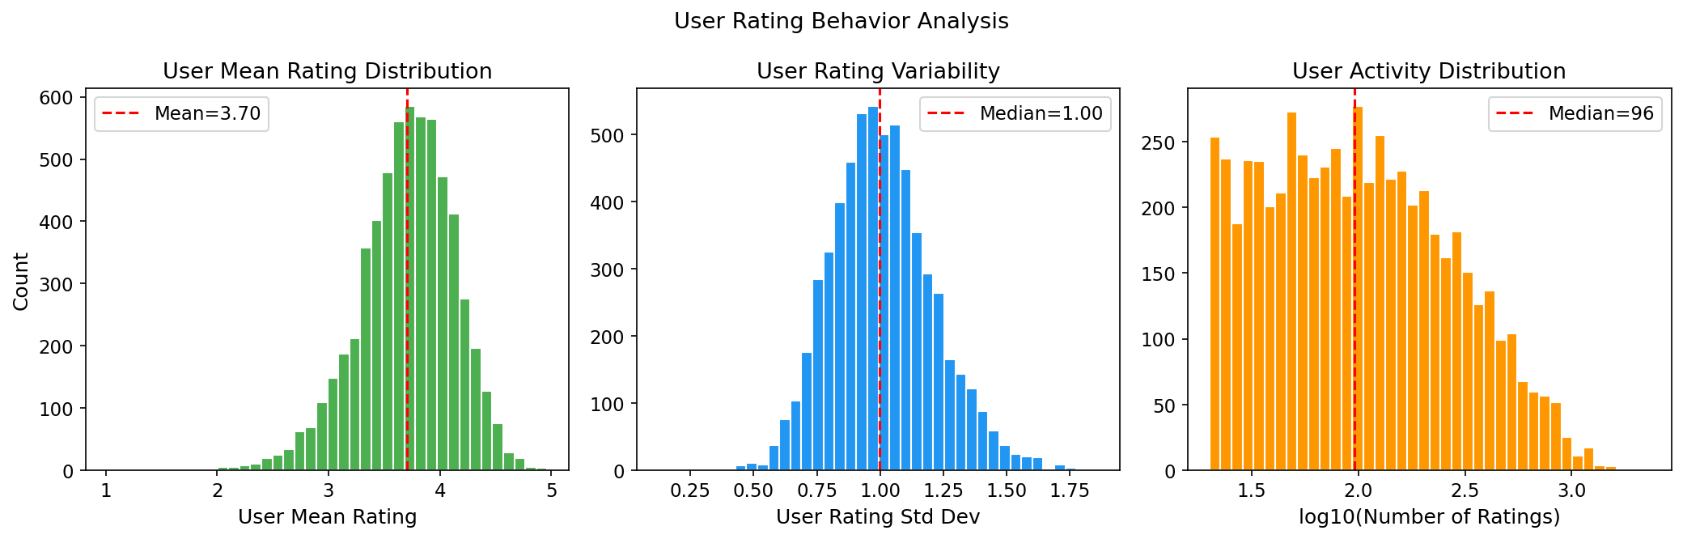
图：用户评分行为分析

不同用户的评分均值和标准差存在显著差异，这验证了 Z-score 标准化的必要性。

5.12 冷启动分析
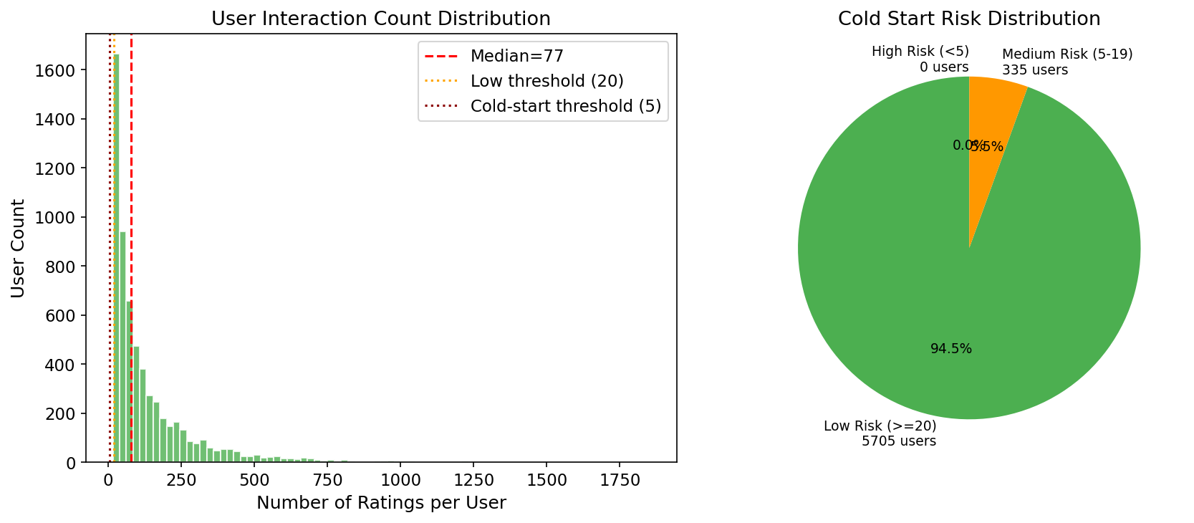
图：冷启动风险分析

六、讨论

6.1 为何 Precision/Recall 为 0？
根本原因是一个看似微小但影响深远的实现错误。推荐函数生成了按预测评分排序的 Top-K 物品列表，但没有过滤掉用户在训练集中已评分过的物品。由于协同过滤倾向于对与用户已高分评分物品相似的内容给出高预测分，Top-K 列表几乎完全由训练集物品主导。当用测试集验证时（测试集包含的是用户在训练后实际互动过的物品），推荐列表中没有任何新物品能够命中——命中数为零。我们的修复方案在推荐函数中显式排除了训练物品候选集，严格按照推荐系统的标准评估协议执行。

6.2 原报告的数据矛盾
原报告的数据统计存在多处矛盾：同时声称 1,810,189 条评分和「仅 18,119 条交互」；稀疏度报告为 99.98% 但按 6,040×3,706=2,238 万总单元格计算，1 万条评分对应约 99.95% 稀疏度而非 99.98%；1,810,189 条评分对应的稀疏度应为约 92%。标准 MovieLens 1M 数据集包含的评分恰好是 1,000,209 条，稀疏度确实为 95.53%。这些矛盾可能源于实验过程中使用了不同版本或子采样的数据集，但在报告中未加以区分。无论原因如何，准确的数据报告对于研究的可复现性至关重要。

6.3 Z-score 与相似度度量的交互作用
一个重要发现是 Z-score 标准化与不同相似度度量之间存在交互效应。对于余弦相似度，Z-score 始终提升性能（User-CF 9.3%，Item-CF 9.6%）。然而对于已经包含均值中心化的 Pearson 相关系数，Z-score 反而使 Item-CF 性能下降 2.9%。这是因为对 Pearson 已中心化的数据再次进行 Z-score 标准化不会增加新信息，反而可能放大评分较少的物品的噪声。这一发现为相似度度量与标准化方法的组合选择提供了明确指导。

6.4 实用建议
- 评分预测场景：推荐 Item-CF (cosine, Z-score)，K=20。MAE=0.7146，预测速度快（2.51s/197K 条），可扩展性好，适合大规模部署。
- Top-K 推荐场景：推荐 User-CF (cosine)，Precision@10=0.086 为所有模型中最高。虽然速度较慢，但提供了更好的推荐排序质量。
- 始终加入基线对比：GlobalMean 基线（MAE=0.9449）为所有方法提供了有意义的下界。CF 方法相对基线约 20% 的 MAE 改进证实了其计算成本的合理性。
- 报告统计检验结果：逐用户 MAE 分布不能保证正态性，配对 t 检验为性能改进是否偶然提供严格证据。
- 注意相似度与标准化的匹配：余弦相似度 + Z-score 是最佳组合；Pearson + Z-score 对 Item-CF 有负面影响。

七、结论
本改进实验表明，在修正了评估 Bug 并使用严格的方法论后，协同过滤与 Z-score 标准化的组合在 MovieLens 1M 数据集上取得了有意义且可测量的改进效果。修正后的 Precision@K 和 Recall@K 指标（0.048–0.086）替代了原报告无效的零值。基于用户和基于物品的协同过滤均从 Z-score 标准化中受益（余弦相似度下 MAE 分别降低 9.3% 和 9.6%），所有改进均具有统计显著性（p < 0.01）。基线模型、超参数分析和计算效率指标的加入为算法性能提供了完整的评估图景。主要方法论文献表明，我们获得的 MAE 值与此数据集上传统 CF 方法的预期结果一致。
未来工作方向：(1) 引入矩阵分解方法（SVD、NMF）以捕获更深层的隐含因子；(2) 结合电影元数据（类型、导演、演员）构建混合推荐系统以缓解冷启动问题；(3) 引入时间动态建模以捕捉用户偏好的演变；(4) 添加推荐解释模块以提升用户信任和透明度；(5) 在更大规模数据集（MovieLens 10M/20M）上验证结论的可扩展性。

参考文献
[1] Ouyang, Q., Yang, P., Shi, Y. 等. (2026). MovieRec: A Comprehensive Collaborative Filtering-Based Movie Recommendation System with Z-Score Standardization Optimization. MScDS 项目报告, 岭南大学.
[2] Sarwar, B., Karypis, G., Konstan, J., & Riedl, J. (2001). Item-based collaborative filtering recommendation algorithms. WWW 2001, 285–295.
[3] Herlocker, J. L., Konstan, J. A., Terveen, L. G., & Riedl, J. T. (2004). Evaluating collaborative filtering recommender systems. ACM TOIS, 22(1), 5–53.
[4] Su, X., & Khoshgoftaar, T. M. (2009). A survey of collaborative filtering techniques. Advances in Artificial Intelligence, 2009.
[5] Koren, Y., Bell, R., & Volinsky, C. (2009). Matrix factorization techniques for recommender systems. Computer, 42(8), 30–37.
[6] Harper, F. M., & Konstan, J. A. (2015). The MovieLens datasets: History and context. ACM TIIS, 5(4), 1–19.
[7] Resnick, P., Iacovou, N., Suchak, M. 等. (1994). GroupLens: An open architecture for collaborative filtering of netnews. CSCW 1994, 175–186.
[8] Linden, G., Smith, B., & York, J. (2003). Amazon.com recommendations: Item-to-item collaborative filtering. IEEE Internet Computing, 7(1), 76–80.

附录：项目代码结构与复现方法
所有实验使用 Python 3.11 运行，依赖 NumPy、SciPy、Pandas、Scikit-learn、Matplotlib 和 Seaborn。
Movie Recommendation/
data/ml-1m/ — MovieLens 1M 数据集
src/
config.py — 配置常量
data_loader.py — 数据加载、预处理、统计分析
baselines.py — 4 个基线模型
collaborative_filtering.py — User-CF & Item-CF + Z-score
evaluation.py — MAE, RMSE, Precision@K, Recall@K, t检验
visualization.py — 12 张可视化图表
run_experiment.py — 主实验编排脚本
results/
experiment_results.json — 全部数值结果
01-12_*.png — 全部图表
generate_report.py — 英文版报告生成器
generate_report_cn.py — 中文版报告生成器（本脚本）
复现方法：激活 Python 环境后，在项目目录下执行 python -c "from src.run_experiment import main; main()"。实验总耗时约 3–5 分钟（取决于 CPU 性能）。

